6 ans La Luge

Les parents trouvent un moniteur pour apprendre le ski à Nicole et moi.
Le matin, il nous donne la première leçon, dans un champ avec quarante centimètres de neige fraîche et une pente forte.
Impossible de chausser les skis. Il nous explique, avec un accent presque incompréhensible les termes techniques et la théorie du ski.
Pire qu’à l’école. C’est ma première et dernière leçon de ski.
Je m’entraîne donc à la luge et je suis capable à la fin de la journée d’aller jusqu’au village sans problème.
Le soir, Tonton abbé est fier de son neveu.
-Demain, tu m’emmènes au village pour dire la messe.
Le matin, je m’installe à l’avant, Tonton abbé monte à l’arrière.
Hélas, je ne sais pas qu’avec un passager, la luge ne tourne pas pareil.
Premier virage : Tout droit dans le ravin. L’abbé, son attirail pour la messe, la luge et moi, tout est en vrac dans la neige.
Tonton Abbé jure pire que le Capitaine Haddock, remonte à quatre pattes et part tout seul vers l’église.
Désormais, je vais continuer à faire de la luge tout seul.

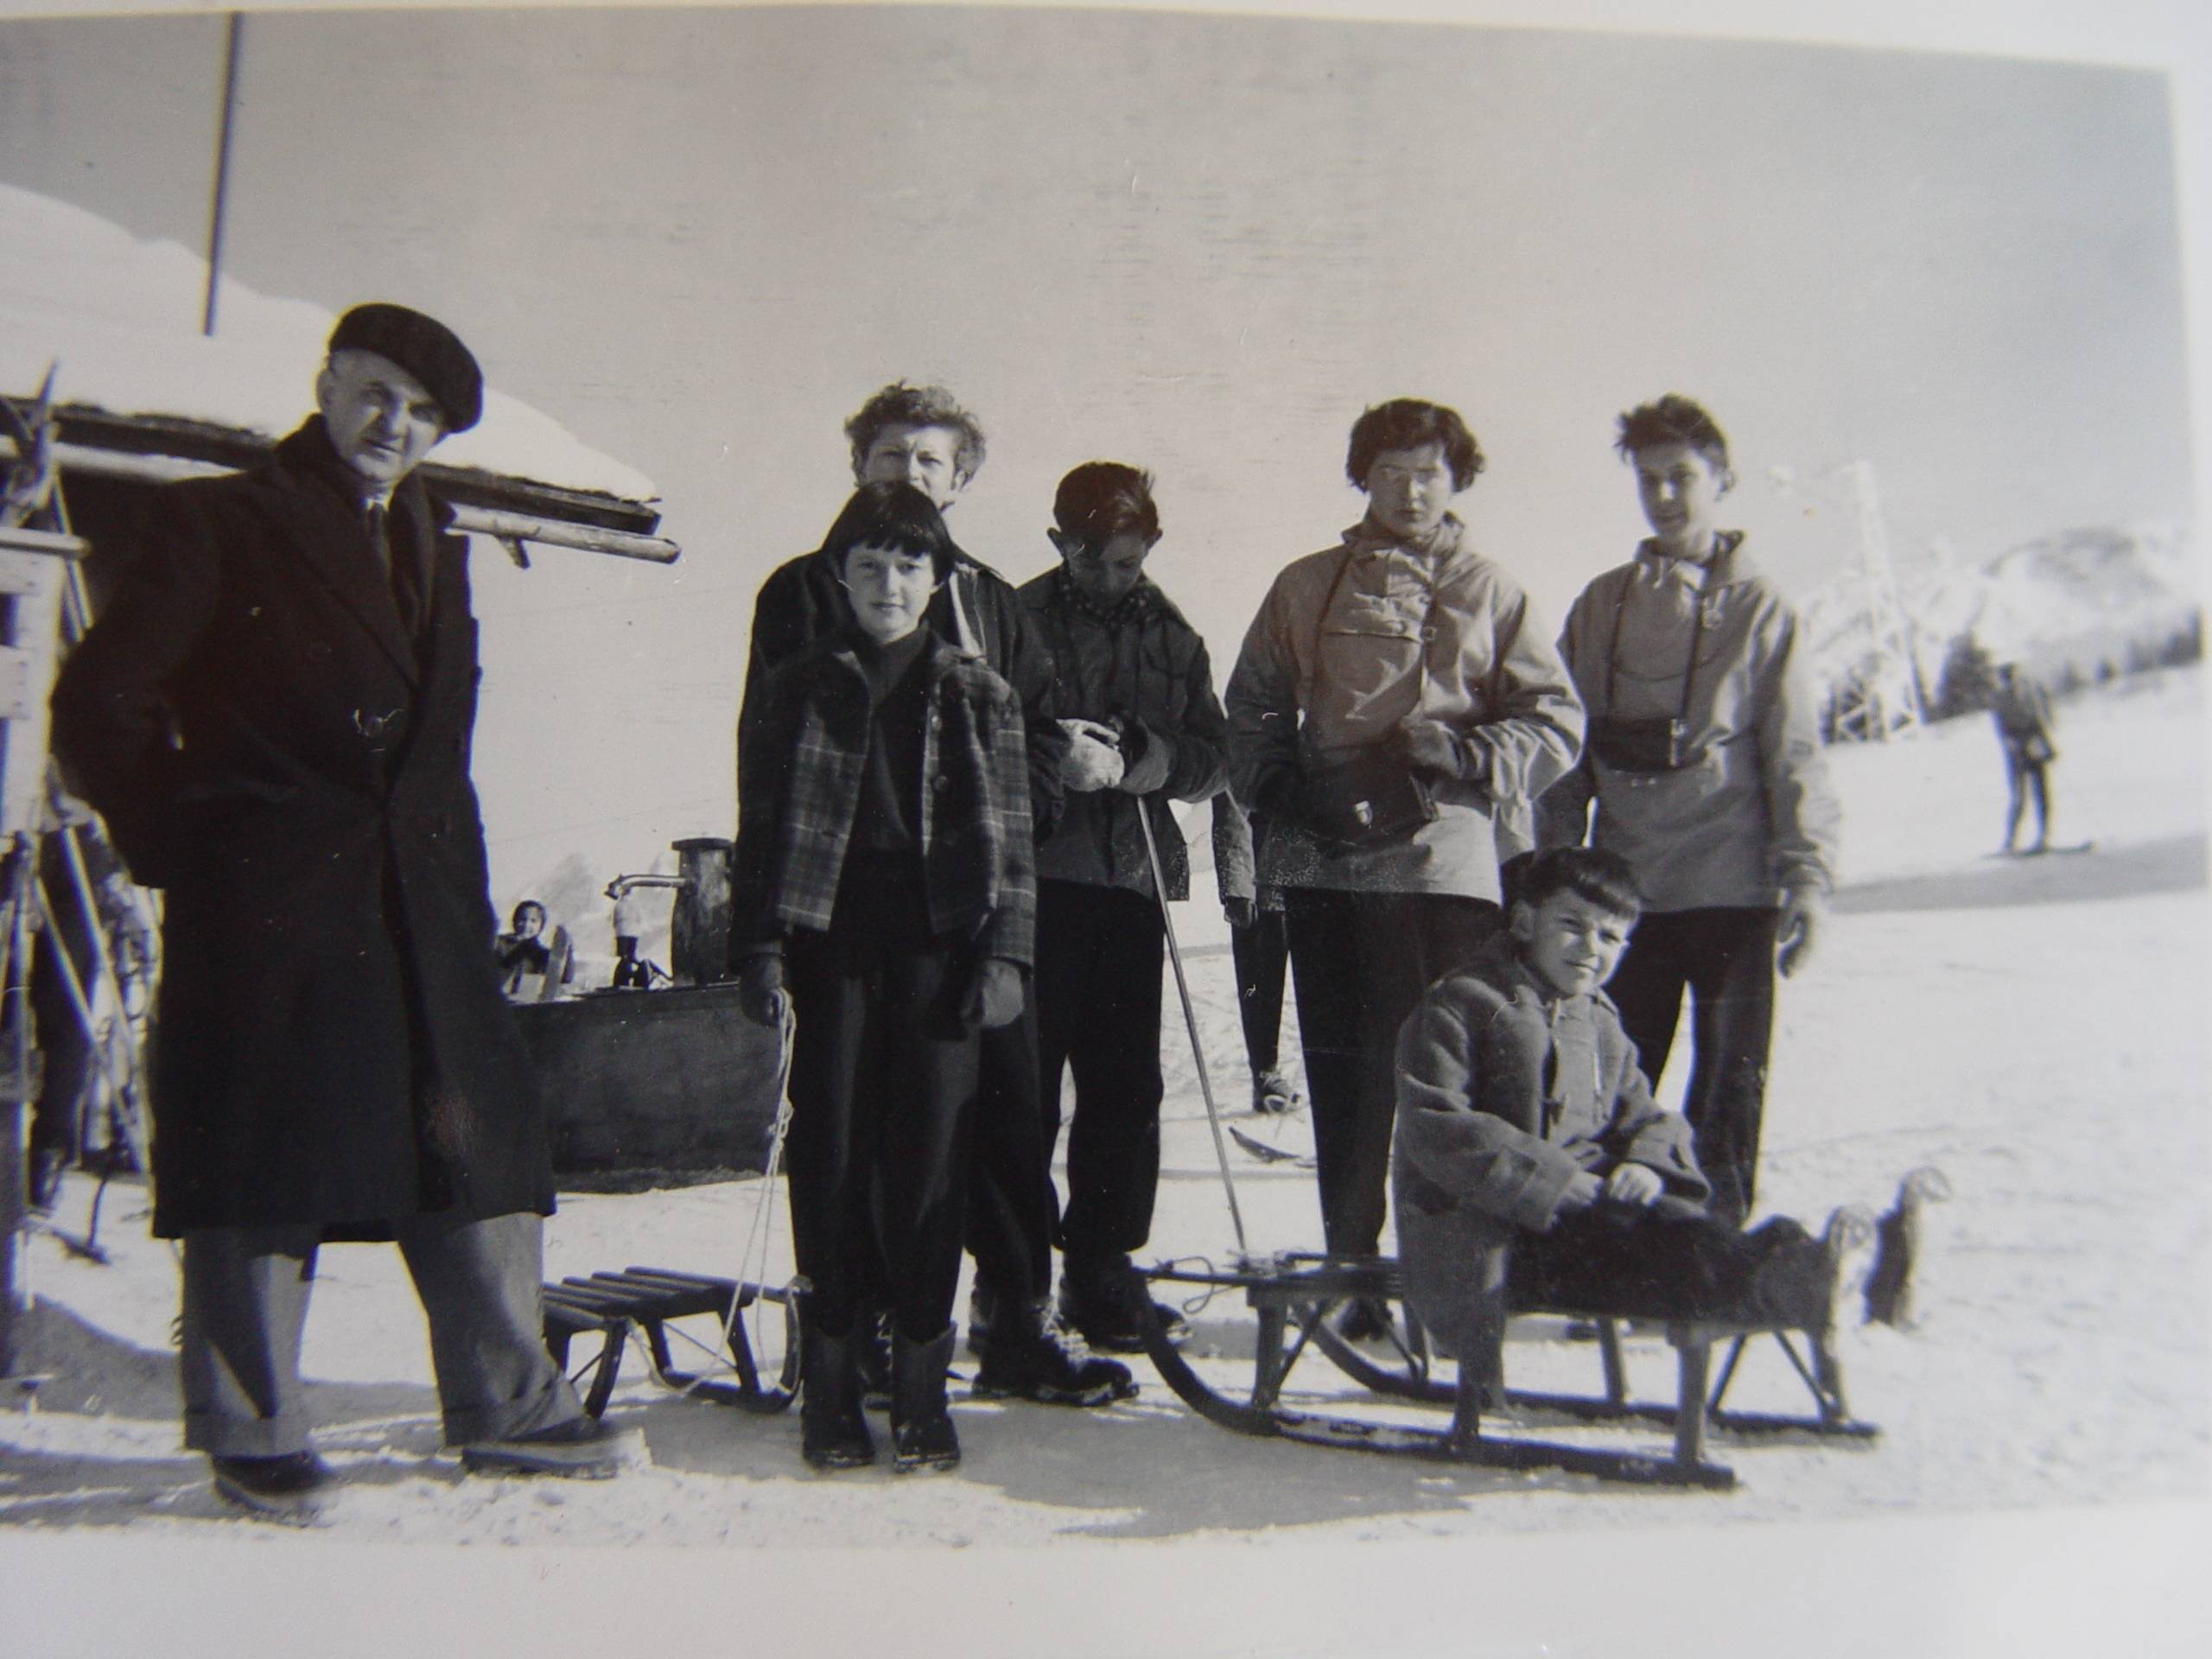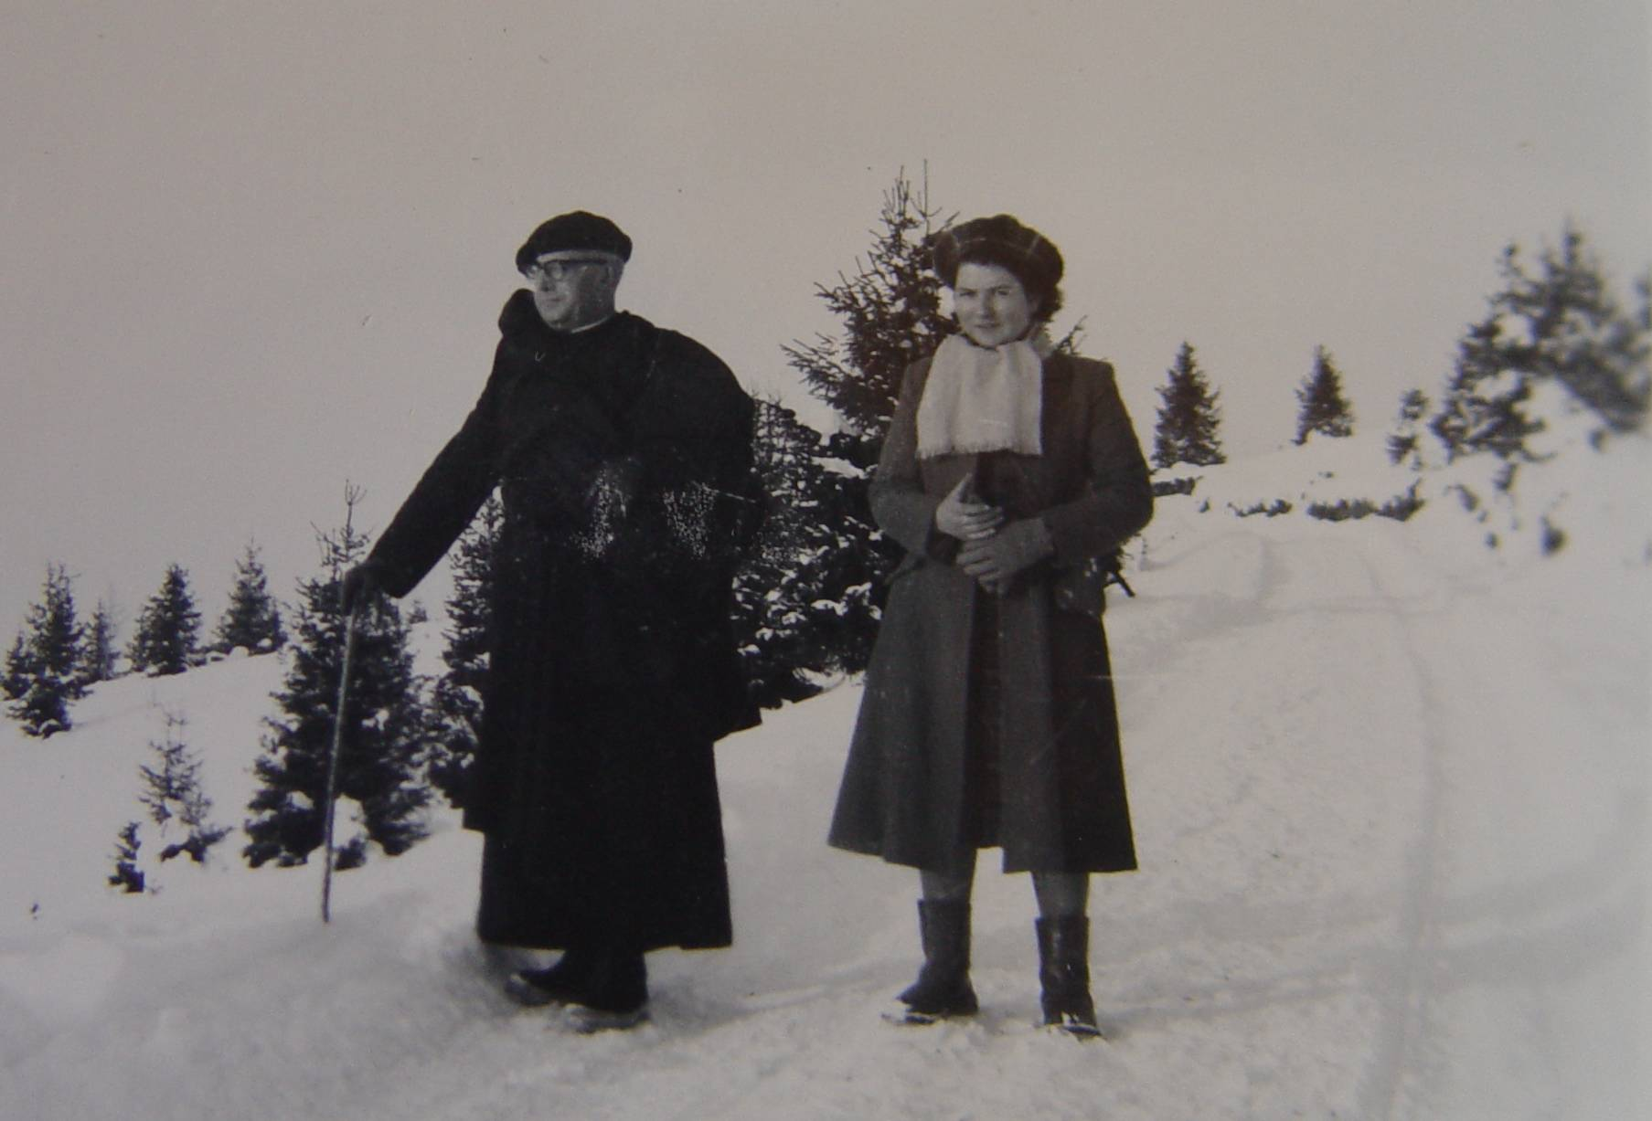
Papa Jacques Annie Tonton Abbé et Rita sur la route
Nicole Jean-Claude A pied, c’est plus sûr.
La Luge et Tricotin

© www.tricotin.net/Histoires 20/08/07 0630

